13.05.2020
1. zabawa badawcza „ Tęczowe butelki”
Potrzebne: 7 jednakowych, plastikowych, przezroczystych butelek, lejek, farby plakatowe w kolorach tęczy, latarka. Napełniamy butelki wodą. Dziecko określa, gdzie jest więcej wody, a gdzie mniej. Dolewa wodę tak, by w każdej butelce było tyle samo. Zakręcamy butelkę i przykładamy zapaloną latarkę, obserwując jak światło przenika przez wodę. Następnie do każdej butelki wlewamy troszkę farby w innym kolorze tęczy. Zakręcamy butelkę i potrząsamy nią, obserwując, jak woda się zabarwia. Przykładamy latarkę do butelek i obserwujemy, czy światło przenika przez butelkę.
2. Dzieci recytują rymowankę i rysują spiralną skorupę ślimaka palcem wskazującym np. na dywanie, w powietrzu, na plecach rodzica/ rodzeństwa.
„ ślimak, ślimak pokaż rogi , dam Ci sera na pierogi. Jak nie sera, to kapusty- od kapusty będziesz tłusty”
3. Ułóż zdania z przynajmniej 2 z podanych wyrazów:
Żaba, rumianek, maki, stokrotka, osa, motyl, trawa, słonko, kret, biedronka.
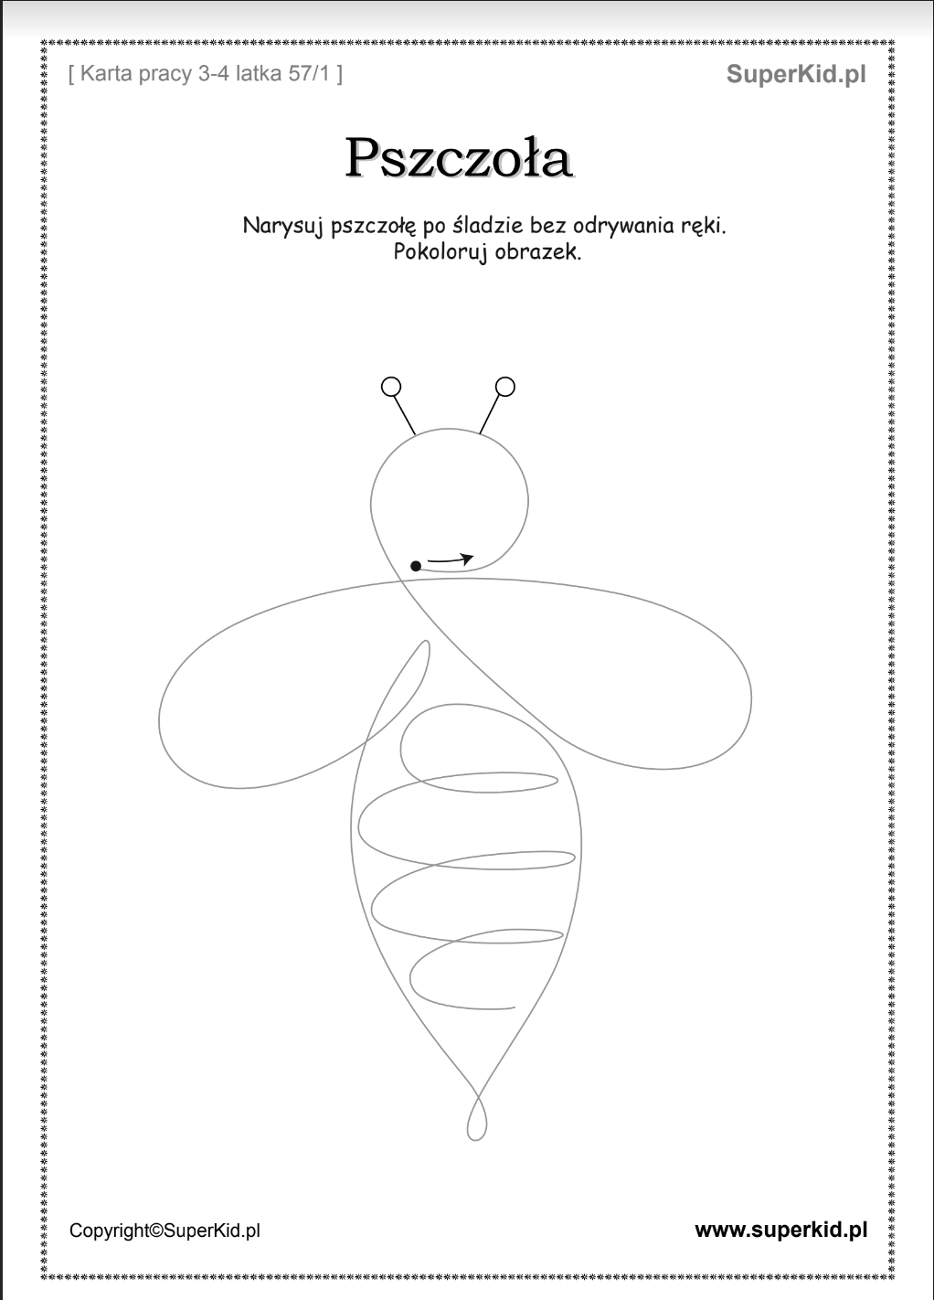

Oblicz
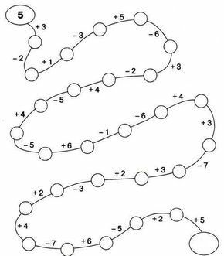

Zaznacz, która z figur jest taka sama jak z lewej strony

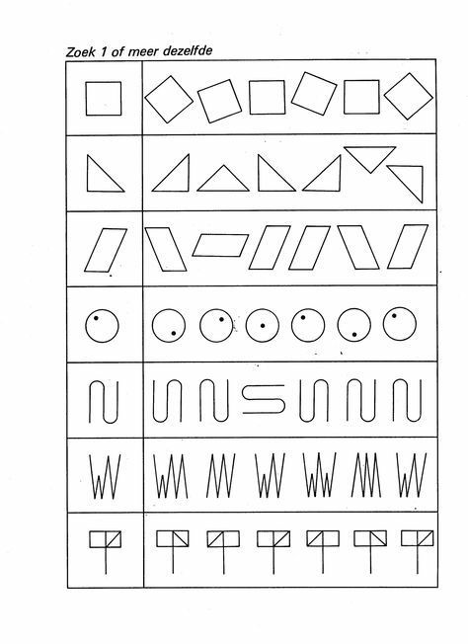
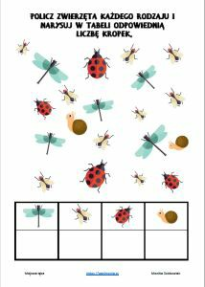
Poćwicz pisownie
